2026年河北省职业院校技能大赛（中职）
“瑞达杯”汽车车身修复与美容赛项规程

一、赛项名称
赛项名称：汽车车身修复与美容
赛项组别：中职组

二、竞赛目的
本赛项以世界职业院校技能大赛汽车车身修复与美容赛项为指引，借鉴世界技能大赛及交通运输行业汽车美容装饰赛项的规则，引入汽车行业的技术标准、职业技能鉴定标准和1＋X 职业技能等级证书标准，以汽车车身整形修复、汽车车身涂装修复、汽车美容等岗位工作中最基本且作业量最大的典型维修项目为基础，充分考虑教学标准和行业标准的衔接，结合实际设计赛项的内容和评价指标；旨在通过竞赛展示技能，检验汽车车身修复和美容装潢专业人才的培养质量，弘扬工匠精神，进一步推动职业院校汽车车身修复、汽车美容装潢和汽车运用与维修等专业的专业建设、课程建设、师资队伍建设、实训基地建设和教材建设，促进校企合作、产教融合，提高学生的专业技能水平和岗位适应能力，实现以赛促教，以赛促学，以赛促改，推动汽车职业教育的高质量发展。

三、竞赛内容
竞赛内容包含两大模块：1.第一个模块为技能测试，分数占比80%，由三个子模块组成，全部为实操考核项目；2.第二个模块为综合展示，由各参赛队2名队员根据第一个模块的竞赛内容和竞赛过程进行展示和讲解，总时长为 10 分钟，分数占比 20%。各模块比赛时间及分数占比见表 1。
竞赛以团体赛方式线下进行。每支参赛队2名选手，参赛选手须为中等职业学校全日制在籍学生或五年制高职一至三年级 (含三年级）全日制在籍学生。凡在往届全国职业院校技能大赛中获一等奖（金奖）的选手，不能再参加同一专业类同一组别的比赛。
不得跨校组队，按照各市赛组委会推荐名额报名， 同一所学校参赛队不超过2支；指导教师须为本校专兼职教师，每队限报2名指导教师。
参赛选手和指导老师报名获得集团审核后不得更换。
表 1 赛项内容及赋分

模块名称 | 子模块  编号 | 子模块名称 | 竞赛时间  （分钟） | 分值占总  分比例%
技能测试 | A | 汽车车门皮凹陷无损修复 | 40 | 30%
技能测试 | B | 车门外板自流平底漆、色漆、清漆喷涂 | 50 | 30%
技能测试 | C | 汽车车门皮漆面保护膜贴装 | 40 | 20%
综合展示 | D | 综合展示 | 10 | 20%
 |  | 合计 | 140 | 100%

- 第一模块 技能测试
1.子模块 A：汽车门皮凹陷无损修复
（1）主要作业内容及要求：
该模块包括受损面板无伤漆修复，要求在规定时间内通过运用凹陷修复仪、凹陷整平灯、凹陷杠杆工具等设备，将车门门板凹陷位置进行凹陷修复，修复平整达到要求（必须运用至少两种维修方法，如胶粘拉拔、工具内顶）。
用大赛提供的专用车门门板设置变形，利用凹陷破损器制造两个大小不一样的凹陷，较大的凹陷：直径30mm(±2mm),深度为3mm(±0.3mm)的圆形凹陷，较小的凹陷：直径20mm(±2mm),深度为3mm(±0.3mm)的圆形凹陷，能够合理运用各种维修工具设备，操作流程规范，修复结果达到要求。
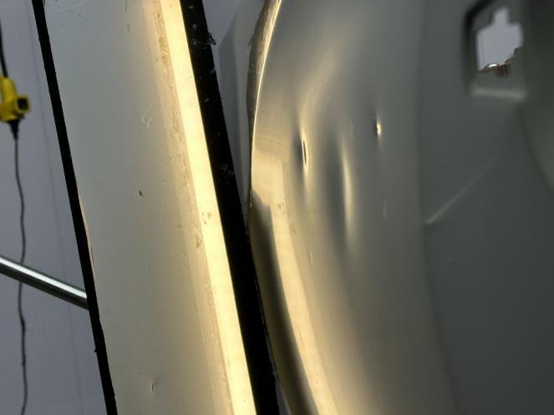 | 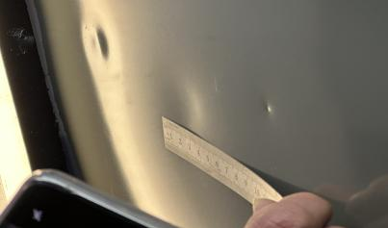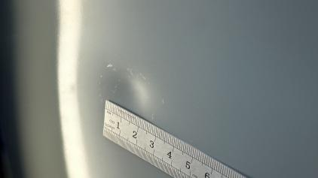

车身门板损伤示意图
（2）作业要求及考核要点：
1）检查凹陷受损情况
查看凹陷漆面表面是否有损伤，漆面是否有暗裂以及开裂，根据凹陷受损位置，大小以及损伤钣金的结构，选择合适的修复方案。
2）清洁损伤表面
使用无尘布配合脱脂剂对凹陷损伤表面进行脱脂处理，去除凹陷表面脏污和灰尘，增加拉拔垫片的沾合力。
3）摆放整平灯
调节整平灯调节螺母，使灯光与凹陷部件平面夹角应小于90°，整平灯摆放距离凹陷修复面20~30cm处。
4）拉拔工艺修复
①将胶棒转入热熔胶枪中，将热熔胶枪垂直放置，预热5分钟左右，直至胶棒完全融化。
②根据凹陷大小位置选择合适的拉拔垫片，拉拔垫片表面均匀涂抹热熔胶，将拉拔垫片安装至凹陷中心位置，轻轻按压直至热熔胶稍微凝固后松手。
③拉拔器拉拔，左手握住手柄，右手握住滑块，顺拉锤轴向，将滑块向车体外方向撞击，利用滑块冲击力进行拉拔。
④清理残胶查看凹陷修复情况，未修复平整则反复拉拔直至达到理想的拉拔效果，拉拔过程中出现高点情况下，使用整平笔配合整平锤进行修复，继续拉拔直至拉拔完成。
5）杠杆工具精修
根据凹陷位置选择合适的杠杆工具进行修复，将杠杆工具在车门门板固定支架上找到支点，通过挤压工具前端，观察车门门板漆面高低变化，调整施加杠杆工具力度大小来进行修复，修复过程中高的点位使用整平笔将点位敲击平整，低的点位使用杠杆工具继续进行挤压修复，反复修复直至凹陷修复平整。
2.子模块 B：车门外板自流平底漆、色漆、清漆喷涂
（1）主要作业内容及要求：
参赛选手根据给定的重量比或体积比调配好正确灰度的自流平底漆、色漆、清漆，将车门板喷涂正确灰度的自流平底漆、底色漆、清漆。
（2）作业要求及考核要点：
1）所有操作过程须遵循安全规定，佩戴好个人安全防护设备，喷涂底漆、清漆时使用防毒面具。选手违反安全操作规定作业时，裁判需提醒，同时扣分。
2）比赛时间到之前，选手不允许进出喷漆房。
3）喷涂选手使用的新汽车门皮为喷涂选手操作区域进行处理，完成喷涂操作即可。
4）选手需使用海绵砂纸对操作门皮进行电泳层打磨处理。
5）自流平底漆不允许打磨。
6）只能喷涂2 遍清漆，任何一遍不允许喷涂双层。
7）最终效果没有划痕、碰伤、咬底等缺陷；底色漆无露底、流挂、起花等缺陷；清漆无漏喷、喷涂过薄、流挂等缺陷，要求流平好，纹理均匀，光泽度高。
8）比赛时间到后，统一闪干（闪干时间需根据赛场温度、湿度确定），然后统一烘烤。闪干时，选手需在指定位置等待，烘烤前同时进入喷漆房调整板件位置。后面如再需进入喷漆房，需向裁判长申请，并由工作人员陪同方可进入。
9）操作完毕后，工位清洁，工具设备复位，废弃物分类丢弃于规定的废弃物容器内。
3.子模块 C：汽车车门皮漆面保护膜贴装
（1）主要作业内容及要求：
在规定时间内正确选择施工工具，正确运用工具，按照标准施工流程，对车门皮进行车漆保护膜装贴，要求包边包角、刀切部件笔直平整、膜面无褶皱、无损伤、无气泡、无水泡，操作完毕后，工位清洁，工具设备复位，废弃物分类丢弃于规定的废弃物容器内。
该模块由钣金和喷涂两位选手共同协作完成。
该模块工件为钣金、喷涂选手已完成的门皮。
（2）作业要求及考核要点：
1）工作前准备
工作前准备检查所要装贴工件车门皮表面是否有损伤，车漆保护膜膜面是否有褶皱、破损以及瑕疵，施工工具以及耗材是否齐全。
2）漆面处理
使用漆面清洁剂配合洁朋泥对装贴部件进行清洁处理，清除装贴部件表面污垢、氧化层等附着物，四周边角使用无尘布擦拭干净。打版下料将漆面保护膜最外面一层透明膜铺盖于车门皮表面，用记号笔画出车门皮形状，将车漆保护膜膜至于裁膜台上比对透明膜的形状进行裁切。裁切时注意每条边需多预留出3cm-5cm。
3）撕膜上膜
使用清水喷壶向施工区域喷洒清水，起到降尘作用，防止撕膜产生静电将空气中的灰尘吸附至膜面内，从膜的边角 进行撕膜，撕膜过程中一边撕膜一边喷洒车衣安装液，防止 膜面粘连在一起，同时对装贴部件表面均匀喷洒安装液，将膜平铺于车门皮表面。
4）拉伸定型
首先定点揭开膜面的右上角使用清水将膜背面的安装液冲洗干净，将膜放置装贴部位，使用贴膜刮板将水赶出，让膜与车门皮装贴部位完全贴合固定，将另一侧膜面抬起，整体向一端拉伸，边角使用清水将膜面背胶安装液冲洗干净，赶出多余水分让膜与车门皮装贴部件完全贴合固定。
5）膜面赶水
手握刮板倾斜45度利用重叠法进行刮水赶水，刮板赶 水每次必须压上次刮板痕迹的1/3或者1/2从中间或者从上 往下顺着一定的方向进行刮水赶水，刮水完成后使用方巾将膜面擦拭干净，查看是否有漏刮及未刮。
6）包边包角
使用清水将边角膜面的安装液冲洗干净，使用美工刀对边角进行裁剪，包边包角需 预留大小合适的膜，使用烤枪配合魔力布进行包边包角，包边包角宽度为2mm，多余的膜使用壁纸刀进行裁切，最后使用烤枪对边角进行热定型。
7）安全与管理
操作完毕后，工具、设备复 位，地面清洁，废弃物分类丢弃于规定的废弃物容器内。
- 第二模块 综合展示
1.主要作业内容及要求：
参赛队在指定的比赛场地，根据比赛的题目要求，在第一模块竞赛作业的基础上，对题目规定的子模块对应的岗位名称、岗位要求、作业过程、作业标准、作业质量、作业难点及解决方法等进行展示和讲解。
2.作业要求及考核要点：
（1）展示和讲解可以由参赛队的不同成员完成，也可以指定一名成员完成，参赛队其余成员在比赛还有剩余时间的前提下可以对讲解进行补充。
（2）讲解内容须紧扣第一个模块的竞赛内容和竞赛过程，围绕模块对应的岗位名称、 岗位要求、作业过程、作业标准、作业难点及解决方法等进行讲解。
（3）讲解没有作业流程、作业规范、作业安全、质量评价等方面的明显错误。
（4）讲解内容条理清晰、重点突出、层次分明，逻辑性强。
具体配分细则见表2。
表 2 综合展示项目及配分

一级  项目 | 二级评价项目 | 配分
内容  讲解（60分） | 1.讲解内容紧扣第一个模块的竞赛内容和竞赛过程。能围绕模块对应的岗位名称、 岗位要求、作业过程、作业标准、作业质量、作业难点及解决方法等进行讲解。 | 50
内容  讲解（60分） | 2.讲解没有作业流程、作业规范、作业安全、质量评价等方面的明显错误。 | 10
表达  能力（20分） | 1.讲解声音洪亮、清晰、流畅，无明显卡顿、重复现象。 | 6
表达  能力（20分） | 2.讲解内容条理清晰、重点突出、层次分明，逻辑性强。 | 8
表达  能力（20分） | 3.讲解表情自然、 自信，肢体语言恰当、能够配合讲解内容增强表达效果。 | 6
团队  合作  （10分） | 1. 团队成员能准确理解共同目标和任务，清楚 自 己的角色定位和职责，能共同应对突发情况。 | 5
团队  合作  （10分） | 2. 团队成员在比赛中能够有效沟通、紧密协作，分工明确、配合得当。 | 5
职业  素养（10分） | - 在讲解过程中能体现很好的职业素养。  - 能很好的应对突发情况，展现良好形象。 | 10

四、竞赛方式
（一）竞赛以团体赛方式线下进行。每支参赛队2名选手，参赛选手须为中等职业学校全日制在籍学生或五年制高职一至三年级 (含三年级）全日制在籍学生。凡在往届全国职业院校技能大赛中获一等奖的选手，不能再参加同一专业类同一组别的比赛。
（二）不得跨校组队，按照各市赛组委会推荐名额报名， 同一所学校参赛队不超过2支；指导教师须为本校专兼职教师，每队限报2名指导教师。

五、竞赛流程
汽车车身修复与美容赛项目竞赛从报到日到比赛结束的具体流程安排如表 3 所示（初定，以竞赛指南为准）。
表 3 竞赛日程安排

日期 | 时间 | 事项 | 参加人员 | 地点
第一天 | 14：00-15：00 | 领队会议 | 领队 | 待定
第一天 | 15：00-16：00 | 竞赛场地适应 | 参赛选手 | 赛场
第二天 | 6：30-7：00 | 选手检录 | 参赛选手 | 赛场

 | 7：30-20：00 | 子模块 A：汽车门皮凹陷无损修复  子模块 B：车门外板自流平底漆、色漆、清漆喷涂 | 领队、指导教师、参赛选手、专家裁判等 | 赛场
第三天 | 6：30-7：00 | 选手检录 | 参赛选手 | 赛场
第三天 | 7：30-20：00 | 子模块 C：汽车车门皮漆面保护膜贴装  子模块D:综合展示 | 领队、指导教师、参赛选手、专家裁判等 | 赛场
第三天 | 18:00-19：00 | 统分、上报成绩 | 督察、仲裁等 | 统分室
返程日 | 8:00-12:00 | 参赛队返程 | 领队、指导教师、参赛选手、专家裁判等 | 酒店

六、赛卷说明
本赛项赛题采用公开赛题模式,赛前由裁判长和仲裁长现场抽签决定比赛赛题。赛题如下：
子模块A：汽车车门皮无损修复

损伤位置设置样题1
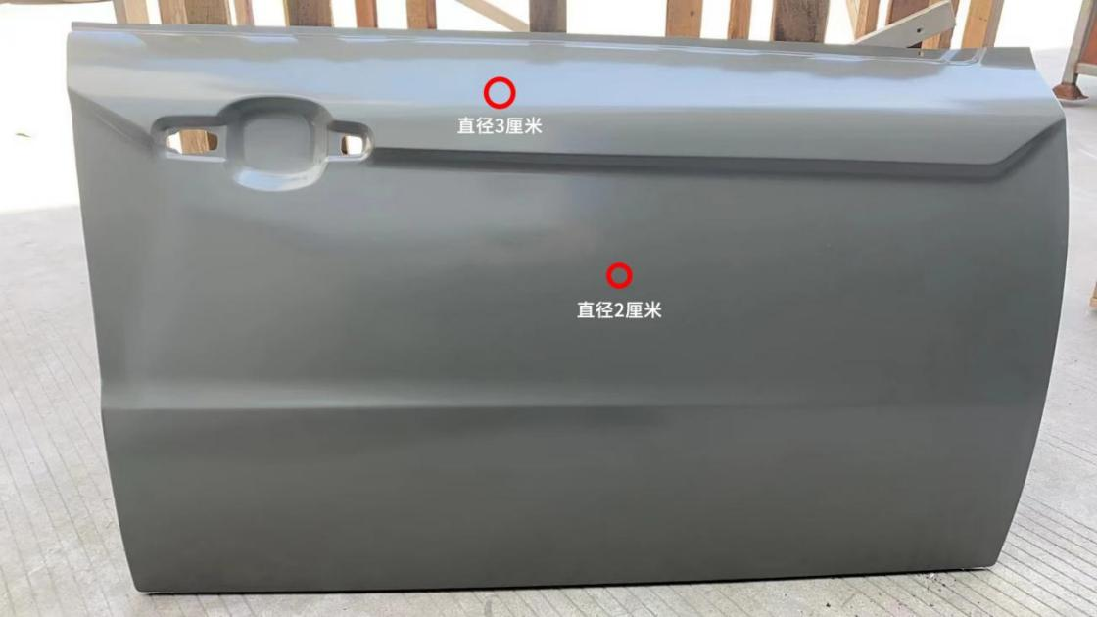
损伤位置设置样题2
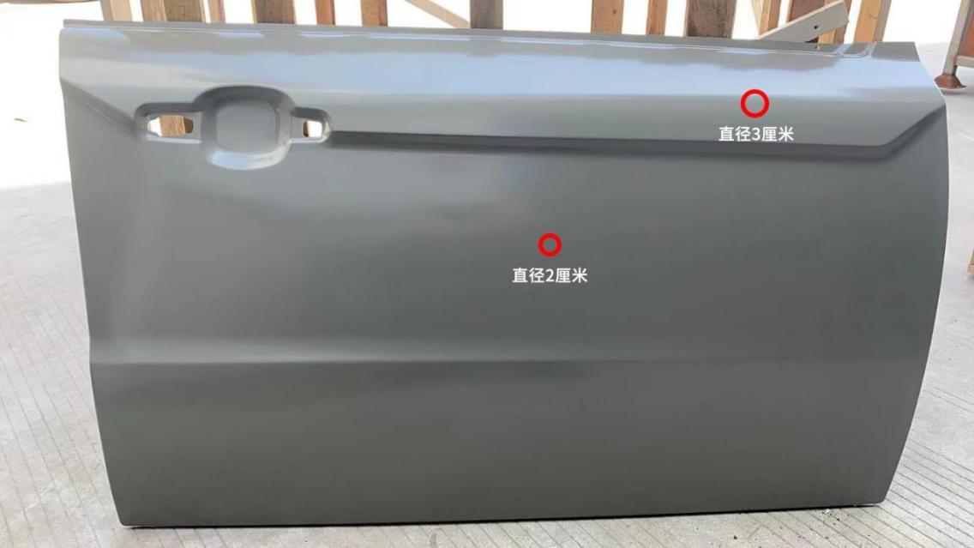
损伤位置设置样题3
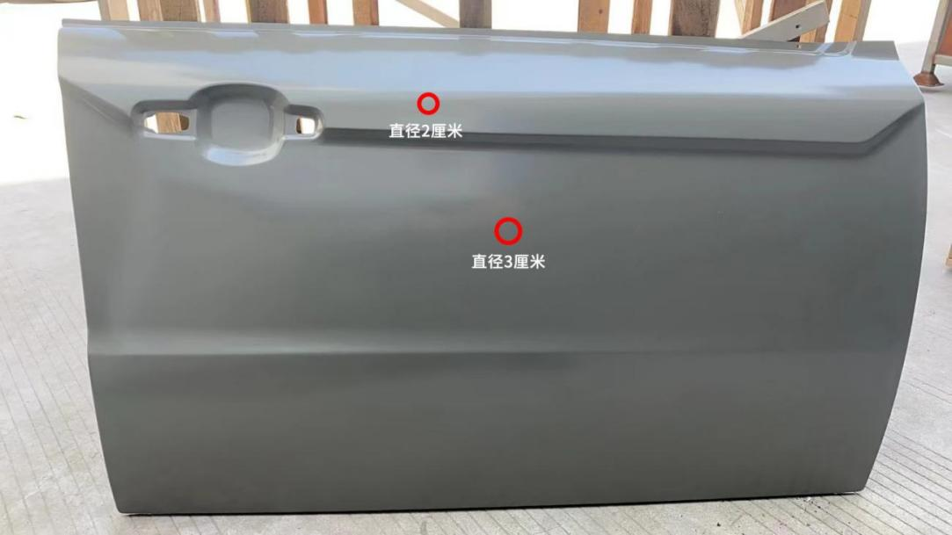
损伤位置设置样题4
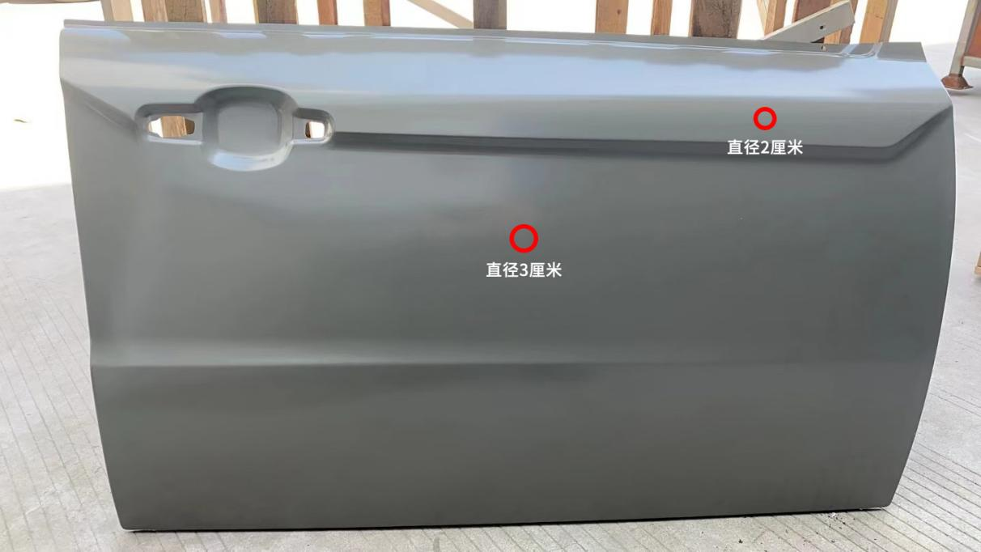

子模块B：汽车车门外板自流平底漆、色漆、清漆喷涂
样题1
使用通透黑漆进行门板喷涂

样题2
使用铁锈红漆进行门板喷涂

样题3
使用通透白漆进行门板喷涂

样题4
使用琥珀黄漆进行门板喷涂

七、竞赛规则

（一）报名要求
1.报名选手的资格为河北省2025-2026学年在籍中等职业学校学生；五年制高职学生报名参赛的，一至三年级(含三年级)学生参加中职组比赛，不限性别。
2.凡参加往届全国职业院校技能大赛或世界职业院校技能大赛并获一等奖（金奖）的选手，不允许参加同一专业类赛项的比赛。

（二）赛前准备
1.所有参赛选手必须抽签,并按照赛项执委会的安排熟悉场地。
2.进入比赛现场的参赛选手不得夹带任何参考资料和通讯工具（如手机、平板电脑等）进入考场，若违反规定，则取消比赛成绩。

（三）正式比赛
1.参赛选手按规定时间进入竞赛场地，在备考区进行抽签，根据统一指令开始竞赛，在竞赛过程中，竞赛选手不要在赛场内快速奔跑，不得大声喧哗和唱报作业内容。
2.竞赛过程中，参赛选手须严格遵守操作规程，确保人身及设备安全，并接受裁判员的监督和警示，竞赛中当有可能出现意外和安全风险时裁判员有权中止比赛；若因选手个人原因造成设备故障，裁判长有权中止或终止比赛；若是因非选手个人原因造成设备故障， 由裁判长视具体情况做出裁决和处理并记录在案。
3.参赛选手完成实操竞赛后需向裁判人员报告，裁判员停表，并记录比赛时间。
4.选手提交竞赛成果后，站在竞赛工位外，等待工作人员对竞赛工具及设备进行清点验收方可整队离开赛场。

（四）成绩公布
1.所有选手比赛成绩由裁判组打分后送交统计组，再由监督组按要求复核，如发现问题当即向裁判组核实，当值裁判确认后由裁判长签字，再反馈给统计组。
2.比赛结束当天，成绩由裁判长、仲裁长、督察员签字并经协办学校盖章后上传省赛系统，待省厅大赛办审核通过后在报名平台发布（注：按省厅大赛办工作要求，比赛结束当天协办单位现场及联络群不公布成绩）

八、竞赛环境
依据竞赛模块和相关竞赛内容，本赛项分别设置汽车车门皮凹陷无损修复竞赛区，车门外板自流平底漆、色漆、清漆喷涂竞赛区，汽车车门外板漆面保护膜贴装竞赛区和综合展示竞赛区。其中汽车车门外板自流平底漆、色漆、清漆喷涂竞赛区需符合环保要求和废气排放标准，车门外板车漆保护膜装贴竞赛区确保竞赛场所光线充足、干净、通风等。所有比赛场地环境应符合比赛要求。同时按照竞赛要求设置现场裁判休息区、指导教师休息室、候赛室等场所。

九、技术规范

（一）教学标准
本赛项参考教学标准：
1.全国中等职业学校《汽车车身修复》专业简介（2022年修订）；
2.全国中等职业学校《汽车美容与装潢》专业简介（2022修订）。

（二）行业标准
1. 维修手册；
2.《事故汽车修复技术规范》（JT/T 795-2011）。

（三）职业技能等级标准
1.国家职业技能标准《汽车维修工》（2018年版）之汽车车身整形修复工、汽车车身涂装修复工、汽车美容装潢工等工种职业技能标准制定竞赛项目内容和评价标准；
2.1+X 证书《汽车车身修护与车架调校技术》职业技能等级证书初级模块和中级模块；
3.1+X 证书《汽车车身漆面养护与涂装喷漆技术》职业技能等级证书初级模块和中级模块；
4.1+X 证书《汽车油漆调色与喷涂》职业技能等级证书初级模块和中级模块；
5.1+X 证书《汽车美容装饰与加装改装技术》初级模块和中级模块。

十、技术平台

（一）选手允许自带设备工具清单见表4。
表 4 允许自带设备工具清单

序号 | 名称 | 技术规格
1 | 活性炭防护口罩 | 通用
2 | 安全工作鞋 | 通用
3 | 耐溶剂手套 | 通用
4 | 乳胶手套 | 通用
5 | 护目镜 | 通用
6 | 手套 | 通用
7 | 耳塞 | 通用
8 | 自流平底漆喷枪 | 建议与赛场一致
9 | 色漆喷枪 | 建议与赛场一致
10 | 清漆喷枪 | 建议与赛场一致
11 | 漆吹风筒 | 通用
12 | 全面式供气面罩 | 通用

（二）协办学校提供相应比赛设备设施，具体如表5 所示。
表 5 协办学校提供的比赛设备工具耗材一览表

一 | 汽车车门皮凹陷无损修复
编号 | 器材名称 | 型号及规格 | 数量 | 备注
1 | 凹陷修复实训工作站 | 瑞达RDAX0601A | 3台 | 校方提供
2 | 车门皮 | 不带面漆清漆 | 若干 | 校方提供
3 | PU劳保手套 | PU涂指手套 | 5 包 | 校方提供
4 | 除油布 | 蓝色300片每箱 | 3箱 | 校方提供
二 | 车门外板自流平底漆、色漆、清漆喷涂
编号 | 器材名称 | 型号及规格 | 数量 | 备注
1 | 喷烤漆房 | 通用 | 1台 | 校方提供
2 | 喷涂门板 | 比赛专用门板 | 若干 | 校方提供
3 | 喷涂支架 | 门板配套支架 | 4个 | 校方提供
4 | 除油布 | 通用 | 若干 | 校方提供
5 | 除油剂 | 通用 | 足量 | 校方提供
6 | 自流平底  漆＋固化剂+  稀释剂 | 通用 | 足量 | 校方提供
7 | 底色漆+稀释剂 | 通用 | 足量 | 校方提供
8 | 清漆＋固化剂＋稀释剂 | 通用 | 足量 | 校方提供
9 | 粘尘布 | 通用 | 若干 | 校方提供
10 | 喷漆服 | 通用 | 若干 | 校方提供
11 | 耐溶剂手套 | 通用 | 若干 | 校方提供（可自带）
12 | 护目镜 | 通用 | 若干 | 校方提供（可自带）
13 | 喷涂枪壶 | SATA | 足量 | 校方提供
14 | 自流平底漆枪 | SATAjet100  B F RP1.4 | 4 把 | 校方提供
15 | 底色漆枪 | SATA jetXRP 1.3I Digital | 4 把 | 校方提供
16 | 清漆枪 | SATAjetX RP 1.3 O  Digital | 4 把 | 校方提供
17 | 比例尺 | 通用 | 若干 | 校方提供
18 | 除油剂喷壶 | 通用 | 4 个 | 校方提供
19 | 洗枪水 | 通用 | 若干 | 校方提供
20 | 喷幅测试纸 | SATA | 若干 | 校方提供
21 | 防毒面具 | 通用 | 若干 | 选手自带
三 | 车门外板漆面保护膜贴装项目
编号 | 器材名称 | 型号及规格 | 数量 | 备注
1 | 漆面保护膜 | 180°剥离强  度，10N/25mm 、拉伸强度  20、延展率  260%、断裂强度50 | 足量 | 校方提供
2 | 抛光贴膜一体  化工作台（套  装） | 瑞达  RDPT300  944*450*89  0mm | 2台 | 校方提供
3 | 立式多功能裁膜台 | 瑞达  RDLSCM002  1720*480*2  100mm | 1台 | 校方提供
编号 | 其他物品名称 | 型号及规格 | 数量 | 备注
1 | 电源插座 | 220V 配 10m线 | 5 个 | 校方提供
2 | 抹布 |  | 20 块 | 校方提供
3 | 工作服 |  | 若干 | 校方提供

（三）场地禁止自带的设备和材料见表6。
表 6 比赛禁止自带的设备、材料等一览表

编号 | 物品名称 | 备注
1 | 自行制造，改装的电（手）动工具
2 | 预先制造、预先形成或预先画好的模  板
3 | 影响赛事公平性的其他非常规工具、  夹具

十一、成绩评定

（一）评分方法

1.竞赛评分
由裁判组集体评分，即每个项目由裁判组综合评议后进行评分。裁判组根据评分标准对过程和结果进行评判。所有选手的评分表由裁判签字，再由裁判长审核后签字确认；基于公平公正和裁判组人员身份保密等方面考虑，第一个模块比赛和第二个模块比赛相对独立，同时两个模块的比赛原则上应由不同裁判组执裁。
在竞赛成绩和名次上报系统前，需裁判长、仲裁组和赛项督察签字确认。

2.计分与排名
按团队选手总成绩由高到低排序。总成绩相同则以本赛项总用时短的名次在前，如总用时相同，以车身非结构件损伤修复项目的成绩高低排序。

（二）评分细则

1．第一模块 技能测试

（1）子模块 A：汽车车门皮凹陷无损修复（占总分值 30%）。

表7 汽车车门皮凹陷无损修复修复评分细则

项目 | 分值比例 | 评分标准
工艺流程及维修质量 | 70% | 维修区域板面不能高于原表面，不能低于原表面 1mm，板面不能出现孔洞，板面平整度符合规范
设备操作 | 20% | 整形工具及组合工具使用符合规范
5S 规范 | 10% | 符合安全操作规程；工、量具摆放整齐；遵守赛场纪律，尊重赛场工作人员，爱惜赛场的设备和器材，保持工位的整洁

（2）子模块 B：车门外板自流平底漆、色漆、清漆喷涂（占总分值 30%）。

表8 车门外板自流平底漆、色漆、清漆喷涂评分细则

项目 | 分值比例 | 评分标准
 | 70% | （1）喷涂过程：喷涂操作流程符合规范；喷涂前表面清洁粘尘操作规范；合理闪干后喷涂下一层； 自流平底漆喷涂膜厚均匀，干燥后无漏底、流挂；喷涂过程中无打磨、补喷操作。  （2）最终喷涂结果：底色漆无露底、流挂、起花等缺陷，板件颜色与喷涂目标板比较颜色准确；清漆无漏喷、喷涂过薄、流挂等缺陷，流平好，纹理均匀，光泽度高。没有鱼眼、起泡、针孔、印痕（含碰伤）、清漆垂流等需要抛光或返工重喷清漆的缺陷。第一折边外侧部位底色漆、清漆没有漏喷、露底等。
  工艺流程  及维修质量 | （1）喷涂过程：喷涂操作流程符合规范；喷涂前表面清洁粘尘操作规范；合理闪干后喷涂下一层； 自流平底漆喷涂膜厚均匀，干燥后无漏底、流挂；喷涂过程中无打磨、补喷操作。  （2）最终喷涂结果：底色漆无露底、流挂、起花等缺陷，板件颜色与喷涂目标板比较颜色准确；清漆无漏喷、喷涂过薄、流挂等缺陷，流平好，纹理均匀，光泽度高。没有鱼眼、起泡、针孔、印痕（含碰伤）、清漆垂流等需要抛光或返工重喷清漆的缺陷。第一折边外侧部位底色漆、清漆没有漏喷、露底等。
设备操作 | 20% | 烤漆房、喷枪等设备使用符合规范，漆料使用符合要求。
安全、5S 规范 | 10% | 符合个人防护用品穿戴规范，符合安全操作规程；操作完毕后，工位清洁，工具设备复位， 废弃物分类丢弃于规定的废弃物容器内。遵守赛场纪律，尊重赛场工作人员，爱惜赛场的设备和器材，保持工位的整洁。

（3）子模块 C：汽车车门皮漆面保护膜贴装（占总分值 20%）。

表9 汽车车门皮漆面保护膜贴装评分细则

项目 | 分值比例 | 评分标准
工艺流程及维修 质量 | 70% | 符合漆面保护膜贴装工艺规范，要求整张贴装、 膜面干净整洁、无橘皮、胶纹、水泡、气泡、脏污，刀切部位平直，接缝部位美观，包边到位。
设备操作 | 20% | 设备、工具使用符合规范。
安全、5S 规范 | 10% | 符合个人防护用品穿戴规范，符合安全操作规程；操作完毕后，工位清洁，工具设备复位，废 弃物分类丢弃于规定的废弃物容器内。遵守赛场 纪律，尊重赛场工作人员，爱惜赛场的设备和器材，保持工位的整洁。

2.第二模块：综合展示（占总分值 20%）
由各参赛队2名队员根据第一个模块的竞赛内容和竞赛过程进行展示和讲解，总时长为 10 分钟，分数占比为 20%。评分细则见表 2。

十二、奖项设定
根据参赛队竞赛成绩排名分别设立一、二、三等奖。以各赛项实际参赛队数量为基数，一、 二、三等奖获奖比例分别为 10%、20%、30%（小数点后四舍五入）。

十三、赛项安全
赛事安全是技能竞赛一切工作顺利开展的先决条件，是赛事筹备和运行工作必须考虑的核心问题。赛项执委会采取切实有效措施保证大赛期间参赛选手、指导教师、裁判员、工作人员及观众的人身安全。
1.执委会须在赛前组织专人对比赛现场、住宿场所和交通保障进行考察，并对安全工作提出明确要求。赛场的布置，赛场内的器材、设备，应符合国家有关安全规定。对赛场进行仿真模拟测试，以发现可能出现的问题。承办单位赛前须按照执委会要求排除安全隐患。
2.赛场周围要设立警戒线，要求所有参赛人员必须凭执委会印发的有效证件进入场地，防止无关人员进入发生意外事件。比赛现场内应参照相关职业岗位的要求为选手提供必要的劳动保护。在具有危险性的操作环节，裁判员要严防选手出现错误操作。
3.承办单位应提供保证应急预案实施的条件。对于比赛内容涉及高空作业、可能有坠物、大用电量、易发生火灾等情况的赛项，必须明确制度和预案，并配备急救人员与设施。
4.严格控制与参赛无关的易燃易爆以及各类危险品进入比赛场地，不许随便携带书包进入赛场。
5.配备先进的仪器，防止有人利用电磁波干扰比赛秩序。大赛现场需对赛场进行网络安全控制，以免场内外信息交互，充分体现大赛的严肃、公平和公正性。
6.执委会须会同承办单位制定开放赛场和体验区的人员疏导方案。赛场环境中存在人员密集、车流人流交错的区域，除了设置齐全的指示标志外，须增加引导人员，并开辟备用通道。

十四、竞赛须知

（一）参赛队须知
1.参赛队名称统一使用学校名称。
2. 参赛队选手应于赛前购买个人人身意外保险。比赛期间保险应处于生效时段。在报到时出示保险单，方准参加比赛。
3.竞赛期间参赛队员着工作服参赛（工作服不得出现学校名称等信息相关的标识），根据比赛项目穿戴好安全防护用品，其他自带物品参考技术平台要求。
4.参赛队按照大赛赛程安排，凭赛项参赛证、身份证、学生证检录后参加比赛相关活动。
5.参赛队员应自觉遵守赛场纪律，服从裁判、听从指挥、文明竞赛；持证进入赛场，禁止将通讯工具、 自编电子或文字资料带入赛场。
6.比赛过程中，参赛选手须严格遵守操作过程和相关准则，保证设备及人身安全，并接受裁判员的监督和警示；若因设备故障导致选手中断或终止比赛，由大赛裁判长视具体情况做出裁决。
7.在比赛过程中，参赛选手由于操作失误导致设备不能正常工作，或造成安全事故不能进行比赛的，将被终止比赛。
8.在比赛过程中，各参赛选手限定在自己的工作区域和岗位完成比赛任务。
9.若参赛队欲提前结束比赛，应向裁判员举手示意，比赛终止时间由裁判员记录，参赛队结束比赛后不得再进行任何操作。

（二）参赛选手须知
1.严格遵守技能竞赛规则、技能竞赛纪律和安全操作规程，尊重裁判和赛场工作人员， 自觉维护赛场秩序。
2.严格遵守赛事时间规定，准时抵达检录区，在开赛 15 分钟后不准入场，开赛后未经允许不得擅自离开赛场。
3.竞赛结束时间到，应立即停止一切竞赛内容操作，不得拖延竞赛时间。竞赛完成后必须听从工作人员引导迅速离开赛场，不得在赛场内滞留。
4.爱护竞赛场所的设备、仪器等，不得人为损坏竞赛用仪器设备。

（三）指导老师须知

1.各参赛代表队指导教师要发扬良好道德风尚，听从指挥，服从裁判，不弄虚作假。指导教师经报名、审核后确定，一经确定不得更换。如发现弄虚作假者，取消参赛资格，名次无效。
2.在比赛阶段，不允许指导教师上场指导，禁止使用通讯工具。
3.各代表队指导教师和领队要坚决执行比赛的各项规定，加强对参赛人员的管理，做好赛前准备和安全培训、教育工作，督促选手带好证件。
4.参赛选手对裁判等工作人员的工作有异议时，必须在2 小时内由领队提出书面申诉报告送交赛项仲裁组。口头报告或其他人员要求解释处理，仲裁组不予受理。
5.对申诉的仲裁结果，领队和指导教师应带头服从和执行，还应说服选手服从和执行。
6.指导教师应认真研究和掌握本赛项比赛的技术规则和赛场要求，指导选手做好赛前的一切技术准备和安全教育。
7.领队和指导教师应在赛后做好技术总结和工作总结。

（四）工作人员须知
1.工作人员检录时，选手凭有效证件，按时参加检录和竞赛，如不能按时参赛以自动弃权处理。
2.严格时间管理，选手在开赛信号发出后才能进行技能竞赛，竞赛过程中，选手休息、饮水或去洗手间等所用时间，一律计算在操作时间内，饮用水由赛场统一准备，认真做好服务工作。
3.提醒选手不允许将通讯工具、个人资料等带入赛场，如私自带入者，一经发现取消其竞赛资格。
4.赛场内保持安静，不准吸烟，负责各自赛位的裁判员和工作人员不得随意进入其他赛位。
5.如果选手提前结束竞赛，应向裁判员示意，竞赛终止时间由裁判员记录在案。
6.竞赛终了信号发出后，监督选手听从裁判员指挥，待裁判允许后方可离开赛场。
7.所有工作人员必须统一佩戴由赛项承办校签发的相应证件，着装整齐，赛场除现场工作人员以外，其他人员未经允许不得进入赛场。
8.新闻媒体等进入赛场必须经过承办校允许，并且听从现场工作人员的安排和管理，不能影响竞赛进行。
9.各参赛队的领队、指导教师以及其他无关人员未经允许一律不得进入赛场；经允许进入赛场的人员，应遵从赛场相关工作人员安排，同时遵守赛场规定和维护赛场秩序，若违反有关规定或影响选手竞赛的，工作人员有权将其请出，并给予通报批评。

（五）裁判员须知
1.尊重大赛组委会和执委会，尊重专家、监督和仲裁，尊重参赛单位和选手，客观、公正地履行职责。
2.遵守职业道德，遵守大赛纪律，在确定大赛裁判身份后至大赛结束前，不私下接触参赛单位和个人，不参与以大赛名义举办的收费培训，不收受他人的财物或其他好处。
3.遵守赛题管理规定，严守相关的保密协议，不透露与大赛有关的涉密信息。
4.遵守公正、公平原则，不干预其他裁判员工作，影响比赛成绩。
5.不为参赛选手或单位的违纪行为说情、开脱。
6.不发表、不传播没有根据并对大赛产生不利影响的言论。
7.不以虚假信息骗取裁判资格，不隐瞒按规定应该回避的事项。
8.对于涉嫌泄密事宜，愿接受、协助、配合相关部门的监督检查，并履行举证义务。

十五、 申诉与仲裁
在比赛过程中若出现有失公正或有关人员违规等现象，参赛队领队可在比赛结束后2 小时之内向赛项仲裁组提出书面申诉。书面申诉应对申诉事件的现象、发生时间、涉及人员等进行实事求是的叙述，并提供事实依据（无事实依据或主观臆断不予受理），经领队亲笔签名后提交，非书面申诉不予受理。
赛项仲裁组在接到申诉报告后的2 小时内组织复议，并及时将复议结果以书面形式告知申诉方。 申诉方对复议结果仍有异议，可在 3 天内由参赛队所在学校向省大赛组委会办公室提出申诉。省大赛组委会办公室的仲裁结果为最终结果。

